
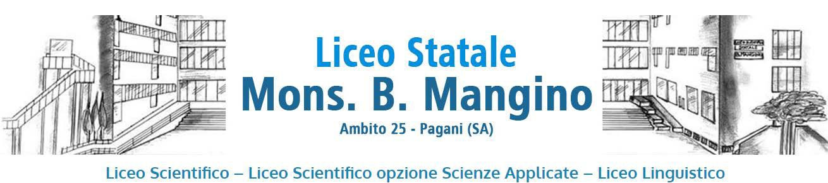

Via Guido Tramontano, 3 84016 PAGANI - Salerno
Tel. 081916412 - sito web: www.liceomangino.edu.it
indirizzo pec: saps08000t@pec.istruzione.it e-mail: saps08000t@istruzione.it
Codice fiscale: 80022400651 Codice univoco Fatturazione elettronica: UFC29W
Ai Sign Genitori dell’alunno/a
__________________________
Classe _________Sez ____
Oggetto : Comunicazione risultanze Consiglio di Classe del ___________. A. S.____________

In riferimento a quanto in oggetto, si comunica che le risultanze del Consiglio Di Classe tenutosi in data ___________________, confermano, ad oggi che vostro/a figlio/a presenta criticità diffuse in molte discipline. Preso atto dell’andamento didattico disciplinare incostante e lacunoso del percorso scolastico del proprio figlio , Le SSLL si impegnano a facilitare la frequenza e e sostenere la partecipazione del proprio/a figlio/a alle attività didattiche curriculari ed exstracurriculari, in modo da permettere un recupero efficace delle lacune della preparazione.
Il Coordinatore della classe ______________________
IL DIRIGENTE SCOLASTICO
Ezilda PEPE
Firma autografa omessa ai sensi dell’art. 3 del D. Lgs. n. 39/1993

Firma genitore
______________________ _______________________

